|  |  |
| --- | --- |
| Gerb-BMSTU_01 | **Министерство науки и высшего образования Российской Федерации**  **Федеральное государственное бюджетное образовательное учреждение**  **высшего образования**  **«Московский государственный технический университет**  **имени Н.Э. Баумана**  **(национальный исследовательский университет)»**  **(МГТУ им. Н.Э. Баумана)** |

ФАКУЛЬТЕТ **Информатика и системы управления**

КАФЕДРА **Компьютерные системы и сети (ИУ6)**

НАПРАВЛЕНИЕ ПОДГОТОВКИ **09.03.01 Информатика и вычислительная техника**

**Отчет**

|  |  |
| --- | --- |
| **По лабораторной работе №** | 3 |

**Название:**

 Javascript, W3C DOM, библиотеки для JS

**Дисциплина:** Языки интернет-программирования

|  |  |  |  |  |
| --- | --- | --- | --- | --- |
| Студент | ИУ6-32Б |  |  | И.А. Люляев |
|  | (Группа) |  | (Подпись, дата) | (И.О. Фамилия) |
|  |  |  |  |  |
| Преподаватель |  |  |  |  |
|  |  |  | (Подпись, дата) | (И.О. Фамилия) |

Москва, 2020

**Условие**

Написать Javascript-код для вывода дерева элементов страницы, с которой этот код запущен. Отступы для отображения формировать как символ &nbsp;

В процессе выполнения работы реализовать следующие пункты:

1. Сформировать страницу с произвольным кодом разметки, но обеспечить уровень вложенности внутри элемента <body> не менее 3.
2. добавить внутри элемента <body> секцию <div>, предназначенную для вывода результата обхода дерева элементов страницы.
3. Выбрать способ активации рекурсивной программы обхода дерева элементов, реализовать и подключить эту программу.
4. При проходе по узлам разметки обеспечить отладочный вывод в консоль. Привести в отчете содержимое консоли.
5. Реализовать вывод на странице.

В отчете привести код страницы с программой обхода, отладочный вывод в консоль и примеры обхода дерева элементов страницы.

**HTML код**

<!DOCTYPE html>

<html id="html">

<head>

<meta charset="utf-8"/>

<title>Page Title</title>

<style>

.startButton {

margin-top: 10px;

margin-left: 5px;

width: 290px;

height: 50px;

}

.formButton {

display:inline-block;

width: 140px;

height: 20px;

}

.formEditTexts {

display:inline-block;

width: 280px;

height: 15px;

}

table {

width: 300px; /\* Ширина таблицы \*/

border: 1px solid green; /\* Рамка вокруг таблицы \*/

}

</style>

<script>

let elementTree = ""

let recursiveCount = 0

function onStartButtonClick() {

let nodeList = document.getElementById("html").children

elementTree += "<!DOCTYPE html>\n<html>\n"

nodesOutput(nodeList)

elementTree += "\n</html>"

console.log(elementTree)

let text = document.createTextNode(elementTree)

document.getElementById("htmlOutput").appendChild(text)

}

function nodesOutput(nodes) {

recursiveCount += 1

for (let i = 0; i < nodes.length; i++) {

if (i != 0) elementTree += "\n"

for (let j = 0; j < recursiveCount; j++) elementTree += "\u00A0\u00A0\u00A0\u00A0" // UNICODE representation of &nbsp;

elementTree += "<" + nodes[i].localName + ">"

if (nodes[i].children.length != 0) {

elementTree += "\n"

nodesOutput(nodes[i].children)

// closure

elementTree += "\n"

recursiveCount -= 1

for (let j = 0; j < recursiveCount; j++) elementTree += "\u00A0\u00A0\u00A0\u00A0" // UNICODE representation of &nbsp;

elementTree += "</" + nodes[i].localName + ">"

} else {

elementTree += "</" + nodes[i].localName + ">"

}

}

}

</script>

</head>

<body id="body">

<div id="baseDiv">

<h3>Вывод дерева HTML на примере разметки формы авторизации</h3>

<div>

<table>

<tr>

<th colspan="2">Авторизация</th>

</tr>

<tr>

<td colspan="2"><input type="text" class="formEditTexts" name="login" value="login"></td>

</tr>

<tr>

<td colspan="2"><input type="text" class="formEditTexts" name="password" value="password"></td>

</tr>

<tr>

<td>

<button type="button" class="formButton" name="button" value="Sign in">Sign in</button>

</td>

<td>

<button type="button" class="formButton" name="button" value="New here?">New here?</button>

</td>

</tr>

</table>

</div>

</div>

<div>

<button class="startButton" onclick="onStartButtonClick()" type="button" name="button" value="Find elements tree">Find elements tree</button>

<h4>Вывод дерева элементов HTML:</h4>

<pre id="htmlOutput"></pre>

</div>

</body>

</html>

**Отладочный вывод в консоль**

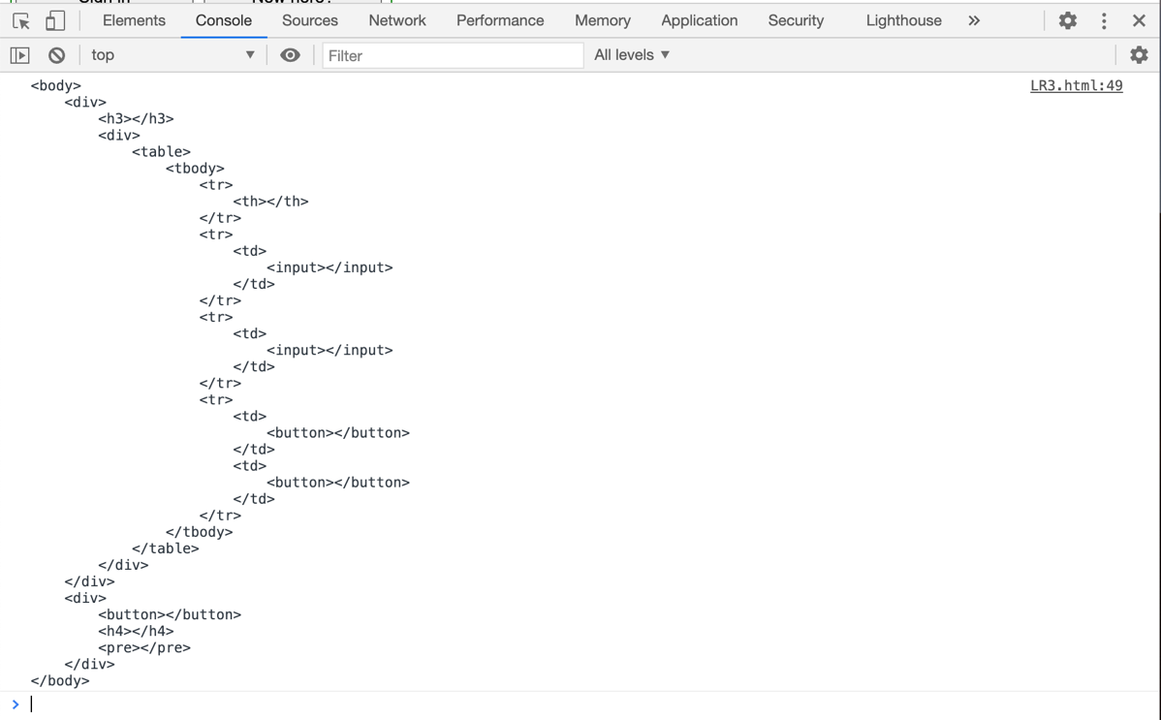

**Примеры обхода дерева HTML страницы для разных**

**1**

**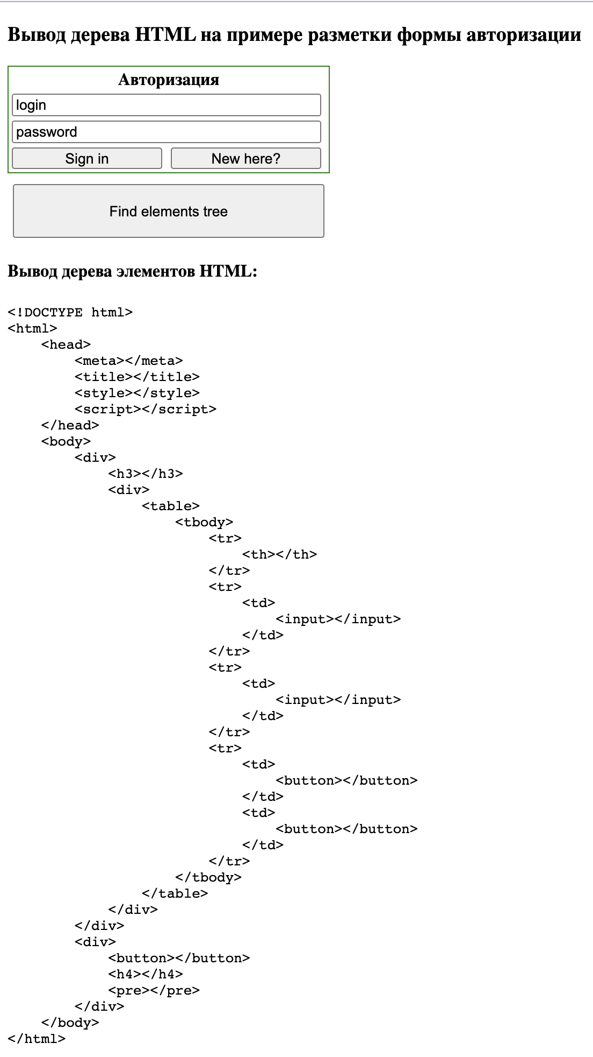**

**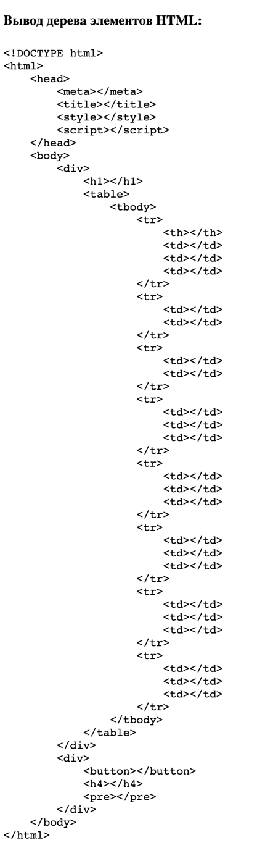2**

**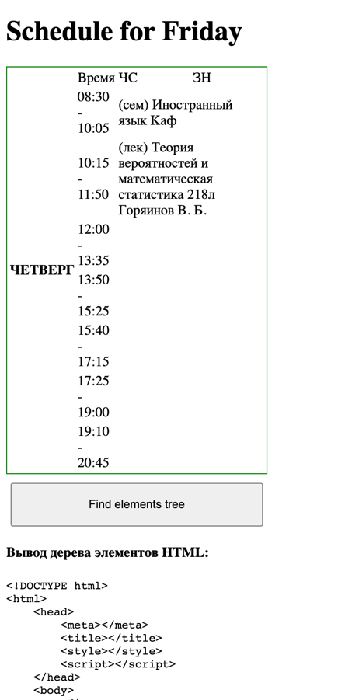**

**Вывод**

Я научился писать js скрипты для html страниц.